Міністерство освіти і науки, молоді та спорту України  
Західноукраїнський національний університет  
Факультет комп’ютерних інформаційних технологій

Кафедра ІОСУ

**Лабораторна робота №1**

з дисципліни «Сучасні парадигми програмування»

на тему:

«Керуючі структури в С++»

Виконав:  
студент групи КНШІ-11

Волошин Роман

Тернопіль 2023

**Лабораторна робота №1**

«Керуючі структури в С++»

Варіант 4

**Мета роботи**: отримати навички використання операторів розгалуження й операторів циклів у С/C++.

**Завдання**: користуватись операторами розгалуження, аргументувати їх вибір, в коді використовувати відповідний оператор циклу

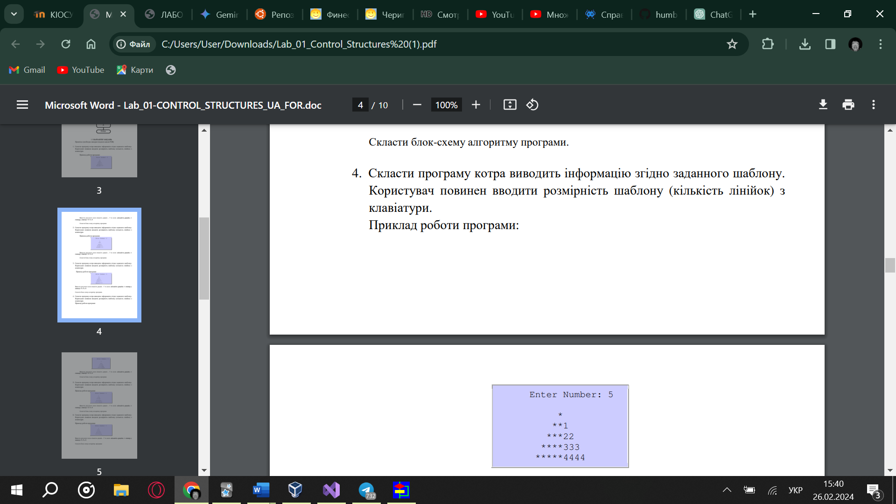

**Програма:**

#include <iostream>

using namespace std;

int main() {

    int h;

    cout << "Введіть висоту піраміди: ";

    cin >> h;

    for (int i = 1; i <= h; ++i) {

        for (int j = 1; j <= h - i; ++j) {

            cout << " ";

        }

        for (int j = 1; j <= i; ++j) {

            cout << "*";

        }

        for (int j = i + 1; j <= 2 * i - 1; ++j) {

            cout << i - 1;

        }

        cout << endl;

    }

    return 0;

}

**Приклад при 5:**

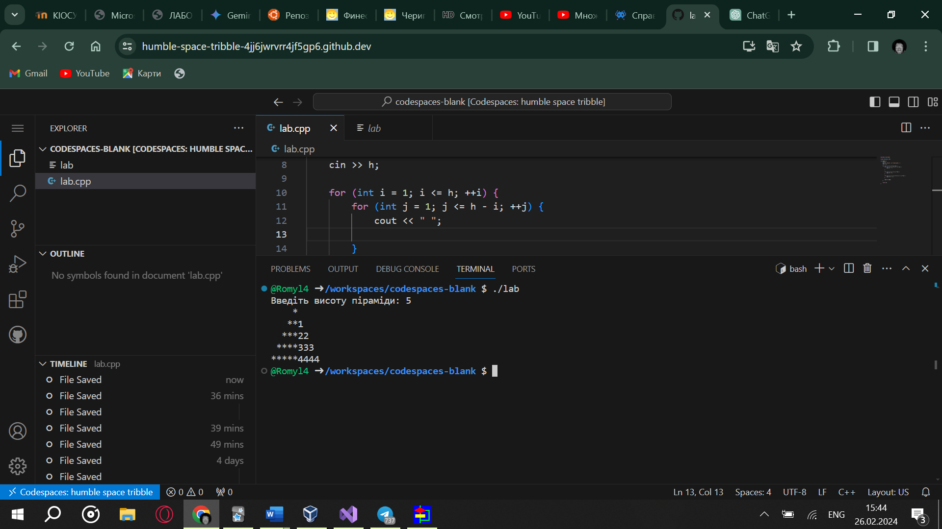

**Приклад при 9:**

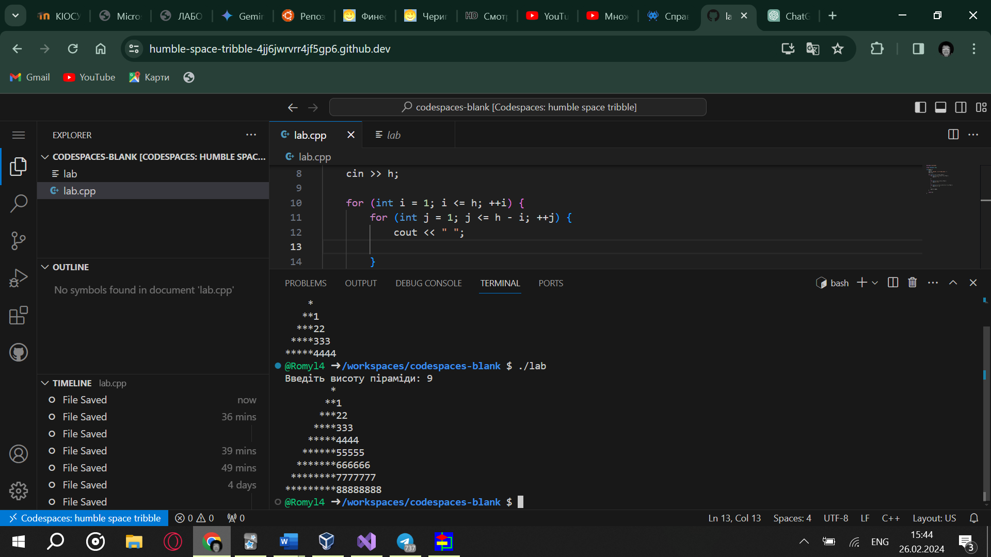

**Блок-схема:**

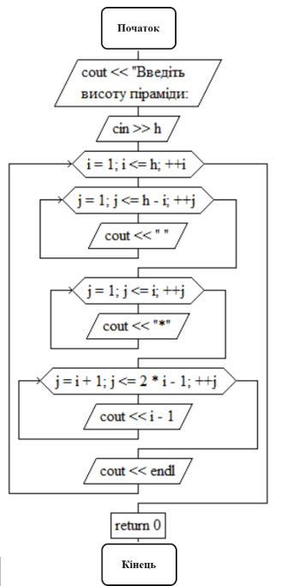

**Висновок:** Пишучи код, було отримано навички використання операторів розгалуження й операторів циклів у C++.